2024 Digital IC Design
Homework 4: Max-Priority Queue
NAME |  | 陳穎祺
Student ID |  | P76121615
Simulation Result
Functional simulation | 100 |  | Gate-level simulation | 100 | Clock  width | 25ns | Gate-level simulation time | 4430.061ns
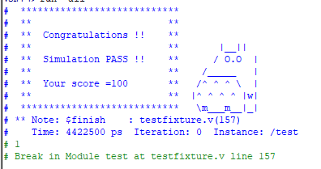 |  |  |  |  | 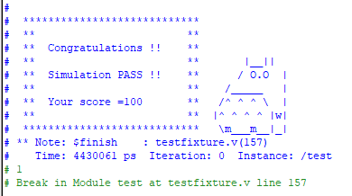
Synthesis Result
Total logic elements |  |  |  |  | 2987
Total memory bit |  |  |  |  | 0
Embedded multiplier 9-bit element |  |  |  |  | 0
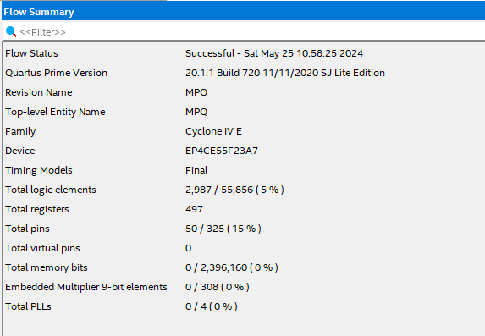
Description of your design
於state INPUT_DATA 讀取testbench 傳送過來的data，將之依序存入數組values中。為了建立一個Max Heap，將數組內索引由大到小依序與一個complete binary tree 對應，數組最後的索引利用：(idx-1)/2即可得到the last parent Node。於state COMPARE_LEFT_CHILD開始， 由 the last parent 到Root 採取 bottom up 建立 Max Heap。於 state GET_COMMAND信號為cmd_valid獲取指定的command：
1. Extract Max：將the last node取代root node，並且對root node於state COMPARE_LEFT_CHILD 採用bottom up。
2. Increase_Value：對指定索引值進行更新，於state UPDATE_VALUE迭代比對Parent Node 大小再判斷是否進行SWAP。
3. Insert_Data：新加入的數值，，於state UPDATE_VALUE迭代比對Parent Node 大小再判斷是否進行SWAP。
4. Write：將整理完成的數組values，每一cycle依序將索引及數值傳回testbench。

Scoring = 2987 * 4430.061 = 13232592.207
Scoring = (Total logic elements + total memory bit + 9*embedded multiplier 9-bit element) (Total cycle used*clock width)

